Verified:
Тексерілді:
Short term plan
Қысқа мерзімді жоспар
Date: 12.10.2021 |  |  |  | School: school-lyceum named after M. Kashgari
 |  |  |  | Teacher name: Umid Omarov
Theme of the lesson: Ижодий практикалик топширмалар |  |  |  |  |  | Grade: 5
Learning objectives (s) that this lesson is contributing to:  Сабақ негізделген оқу мақсаты (мақсаттары): |  |  | Children can understand the data bases, give an example.
 |  |  | Оқушылар программа туралы түсінеді, мысал келтіре алады.
Lesson objectives:  Сабақ мақсаттары: |  |  | 1.All learners will be able to:
 |  |  | Knows the creation of symbolic conditions, algorithmic language. The computer will be able to record the program, and will be trained in writing operators
 |  |  | 1.Барлық оқушылар:
 |  |  | Компьютерде программамен жұмыс барысында машықтана түседі
 |  |  | 2.Most learners will be able to:
 |  |  | Learners know how to write the information in the contract, knows the operators' services.
 |  |  | 2.Оқушылардың көбісі:
 |  |  | Оқушылар программаның қызметтерін біледі.
 |  |  | 3.Some learners will be able to:
 |  |  | They can do all the exercises, work with the program.
 |  |  | 3.Кейбір оқушылар:
 |  |  | Берілген барлық жаттығуларды орындай алады, программамен жұмыс жасай алады.
Key words and phrases:  Негізгі сөздер мен тіркестер: |  |  | Conditions. Statements : conditional operator if. Introduced operator. Camera unit.
Points for discussion:  Талқылауға арналған тармақтар: |  |  | Алгоритм, блок схема, операторлар.  algorithm, flowchart, operators.
Terminology  Терминология |  |  | Файл - file  Function – функция
Interdisciplinary contacts:  Пәнаралық байланыстар: |  |  | English, Mathematics  Ағылшын тілі, математика
Previous learning:  Алдыңғы оқу: |  |  | Functions for working with symbols
Plan Жоспар
Time  Уақыты | Planned activities  Жоспарланған жаттығулар |  |  |  |  |  | Resources  Ресурстар
Beginning  2 min  Басталуы  Ой толғау  Creativity  3 min | - Оқушылармен амандасу.  - Жағымды ахуал қалыптастыру.  Информатика кабинетінде қолданатын техникалық қауіпсіздік ережесін еске алу:  - Информатика кабинетінде компьютермен жұмыс жасаған кезде нені ескеру керек?  - Компьютермен адам арақашықтығы неше см болу керек?  - Қандай көз жаттығуларын білеміз?  Remind me of the technical safety rules used in the office of information science:  - What should be considered when working with computer in the Computer Science office?  - How much distance should a person distance from a computer?  - What kind of eyesight do we know? |  |  |  |  |  |   Бағалау парағы  Жеке жұмыс  Personal work
Students repeat homework  Оқушылар үй жұмысын қайталайды  10 min | «Сұрақты қағып ал!» ойыны. Әр оқушыға біртіндеп допты лақтыру арқылы оқушы жауап береді.  б) Оқушылар өтілген терминдер бойынша сканворд шешеді.  20 – 15 – «3» ұпай; 14 – 9 – «2» ұпай; 8 – 1 – «1» ұпай |  |  |  |  |  | Personal work  Жеке жұмыс  Жұппен жұмыс  Couple work
1 min | Физ.минут |  |  |  |  |  | Проектор,ноутбук
Middle  NEW TOPIC  Activity  10 min  Ортасы  ЖАҢА ТАҚЫРЫП  Practice  8min | Оқушыларға жаңа терминдер таныстырылып,жаңа тақырыпты bilimland.kz сайты арқылы түсіндіріп, жаңа тақырып бойынша видеоролик көріп, жаттығулар, тесттер орындайды.  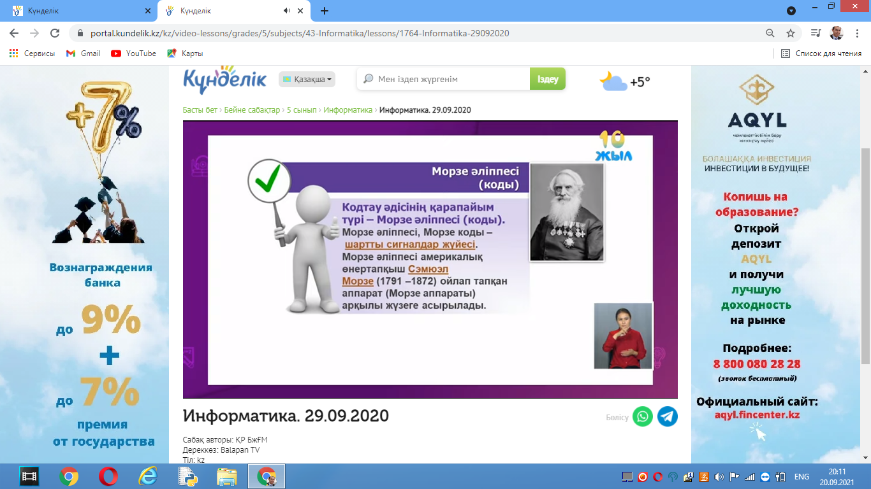  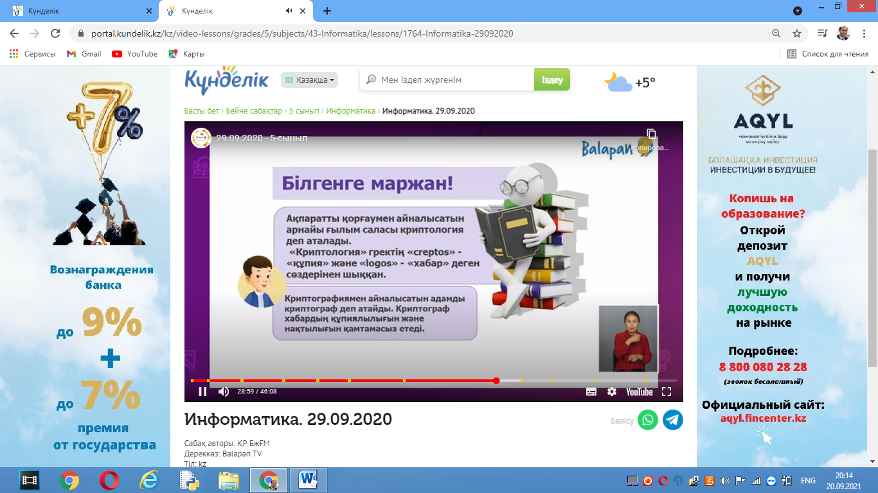 |  |  |  |  |  | Проектор,ноутбук
Жаңа тақырыпты пысықтау  8 min | а) Техникалық диктант.Мұғалім өтілген терминдерді оқиды, оқушылар болса дәптерлеріне жазады. Әр топтан бір-бір оқушы шығып тақтада жазады. |  |  |  |  |  | Жеке жұмыс
End  Formation of competence  Соңы  Құзырлылық қалыптастыру  Бекіту | 1. How is the function changeable operator?  2. Call the introduction of conditional statements?  1. ауысу операторлары қалай орындалады?  2. шартты енгізу алгоритмдердің ерекшеліктерін атаңдар? |  |  |  |  |  | Personal work
Evaluation  1 min  Бағалау | The leader of the group fill in the assessment sheet and pass it  to the teacher (accumulation, evaluation)
Reflexes  2 min  Рефлексия | Knowledge Tree. What did I learn? What do I want to know?  БББ кестесі Не білемін? Не білдім? Не білгім келеді?
Additional information  Келесі оқу |  | Model and its types

